ГБУ ДО ДМЦ «Юный моряк»
Кронштадтского района города Санкт-Петербурга

Районный историко-краеведческий конкурс
«Все о флоте»

РЕФЕРАТ
«АПЛ «КУРСК»

Выполнила:
Команда 7 «А» класса
ГБОУ СОШ № 427
«Мореплаватели»»

Руководитель:
Матросова Дарья Александровна

Санкт-Петербург
2021

Содержание:
Введение………………………………………………………………………3
- Постройка………………………………………………………………4
- Катастрофа……………………………………………………………..5
- Спасательные работы………………………………………………….7
- Причина катастрофы…………………………………………………..8
- Подъём «Курска»……………………………………………………....9
- Записка Колесникова………………………………………………….11
- Память………………………………………………………………….12
Заключение…………………………………………………………………..15
Список используемой литературы………………………………………..16

Введение.
Вспоминая Героев Советского Союза и России, мы возлагаем цветы на их могилы. На дне Мирового океана, там, где нашли своё последнее прибежище остовы погибших кораблей, находятся огромные братские могилы. Венки и цветы в память о погибших моряках принято опускать в морские воды, но люди стараются сохранить память о них и на земле. Подвиг русских моряков запечатлён в памятниках многих городов нашей страны. Стела, памятный крест или памятный знак в виде плиты, скульптурное изображение или возвышающийся на постаменте, сохранившийся со времён войны катер - все они напоминают нам о геройски погибших моряках.
12 августа 2000 года атомная подводная лодка «Курск» во время учений потерпела катастрофу и затонула. Погиб весь экипаж. Мы хотим рассказать вам о трагической судьбе атомной подводной лодки «Курск», о героизме её экипажа и о самой трагедии.

Постройка.
Экипаж АПЛ К-141 был сформирован на Северном флоте в июне 1991 года, первый командир — капитан 2-го ранга Виктор Николаевич Рожков.
Заложена в Северодвинске (ПО «Северное машиностроительное предприятие», заводской № 662) в 1990 году.
В апреле 1993 года в честь подвига советского народа на Курской дуге в годы Великой Отечественной войны директивой главнокомандующего ВМФ Владимира Куроедова К-141 присвоено почётное наименование «Курск». Спущена на воду в мае 1994 года из эллинга цеха № 55, принята в эксплуатацию 30 декабря 1994 года.
В августе-октябре 1999 года лодка участвовала в автономном походе в Атлантический океан и Средиземное море, перед этим выполнив на «отлично» ракетные стрельбы на приз главкома ВМФ России.
По итогам соревнования за 1999 год атомная подводная лодка К-141 «Курск» — лучшая в 7-й дивизии. Пять её боевых частей — «отличные». 23 % членов экипажа — мастера военного дела. Остальные 77 % — специалисты 1-го и 2-го классов. Лодка под командованием капитана 1-го ранга Г. П. Лячина готовилась к новому дальнему походу в составе мощной корабельной группы.
25 июля 1999 года экипаж «Курска» принимал участие в военно-морском параде, посвящённом Дню Военно-морского флота в Североморске.
На 15 октября 2000 года из этого же города планировался выход в Средиземное море авианосно-маневренной группы Северного флота, включавшей «Курск».

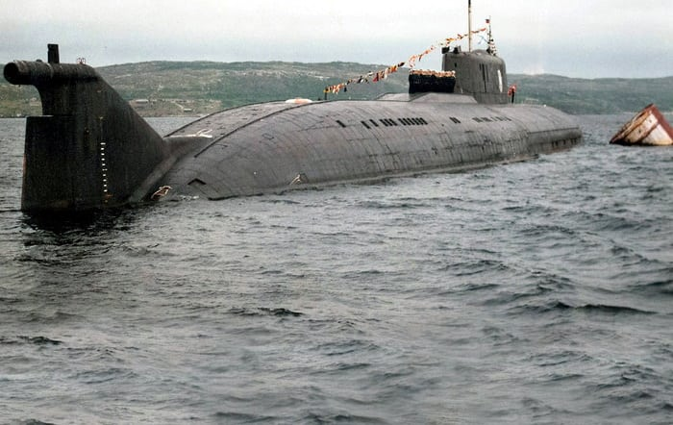

АПЛ К-141 "Курск".

Катастрофа.
10 августа 2000 года, согласно плану учений Северного флота, «Курск» вышел в море для выполнения учебно-боевого задания недалеко от Кольского залива. Необходимо было произвести пуск крылатой ракеты и учебную торпедную стрельбу по отряду боевых кораблей (далее ОБК). На борту лодки были 24 крылатые ракеты П-700 «Гранит» и 24 торпеды. Командовал кораблём капитан 1-го ранга Геннадий Лячин.

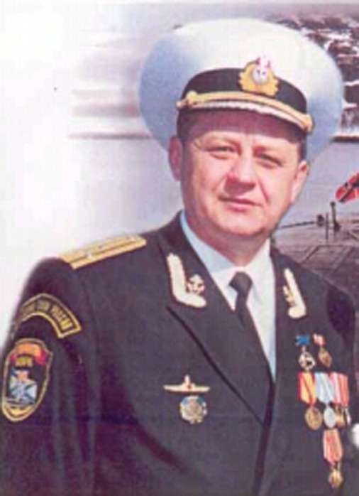

Геннадий Петрович Лячин, командир АПЛ "Курск"
Утром 12 августа крейсер условно атаковал крылатой ракетой «Гранит» эскадру во главе с тяжёлым авианесущим крейсером «Адмирал Кузнецов» и флагманом флота атомным крейсером «Пётр Великий». «Курск» должен был в 9:40 начать подготовку, а с 11:40 до 13:40 осуществить учебную атаку авианесущей группы кораблей. Последние записи в журналах отмечены 11 часами 15 минутами.
В 11:28 гидроакустик на крейсере «Пётр Великий» зафиксировал хлопок, после чего корабль ощутимо тряхнуло. Командир «Петра Великого», капитан 1-го ранга Владимир Касатонов, выслушав доклад о хлопке, не придал ему значения. Командующий Северным флотом Вячеслав Попов, также находившийся на крейсере, поинтересовался, что произошло. Ему ответили: «Включилась антенна радиолокационной станции».
Наблюдатели в назначенное время торпедных атак не обнаружили. На командном пункте надводников всплытия атомохода не видели, доклада на УКВ по результатам выполнения учебно-боевого упражнения не получали. В 14:50 корабли и вертолёты из состава ОБК по приказанию КП флота осмотрели район возможного нахождения и всплытия АПЛ «Курск». Он просто не вышел на связь в установленное время — 17:30. О крушении «Курска» военному руководству стало известно вечером, когда в 23:00 командир подлодки повторно не вышел на связь. В 23:30 АПЛ «Курск» в соответствии с требованиями нормативных документов была объявлена «аварийной».
Утром следующего дня, 13 августа, на поиски пропавшей подлодки отправилась группа кораблей во главе с Вячеславом Поповым. В 04:51 «Курск» был обнаружен гидроакустической аппаратурой крейсера «Пётр Великий» лежащим на грунте на глубине 108 метров. По другим данным глубина составила 110 метров.
Внешний осмотр с помощью специальных средств показал сильные разрушения прочного и лёгкого корпусов в носовой части лодки, включающие в себя сквозную пробоину верхней части прочного корпуса нескольких квадратных метров площадью. Характер повреждений однозначно указывал на их происхождение от внутреннего взрыва боезапаса (возможно, частичного) в первом отсеке. Согласно предоставленным НАТО выводам анализа гидроакустических сигналов, зафиксированных норвежской станцией ARCES, имели место два подводных взрыва с интервалом 2 мин. 14 сек., причём мощность второго была в 50 раз сильнее первого. Было установлено, что выдвижные антенные мачты и перископ АПЛ в момент катастрофы были подняты — следовательно в момент первого взрыва лодка двигалась на глубине около 30 м. Второй взрыв произошёл в условиях контакта лодки с дном примерно в 70 метрах от места первого взрыва.

Спасательные работы.
Британские и норвежские флоты предлагали помощь, однако Россия вначале отказалась. Все 118 моряков и офицеров на борту Курска погибли. Российское адмиралтейство изначально сообщило общественности, что большинство членов экипажа погибло в течение нескольких минут после взрыва, но 21 августа норвежские и российские водолазы обнаружили 24 тела в девятом отсеке, турбинном зале на корме лодки. Капитан-лейтенант Дмитрий Колесников написал записку с именами 23 матросов, живших в отделении после того, как корабль затонул.
Только 20 августа к работам допустили норвежское судно «Seaway Eagle», водолазы которого смогли вскрыть кормовой аварийно-спасательный люк АПЛ на следующий день. В операции по подъёму тел подводников и секретных документов затонувшего атомохода «Курск» участвовали 6 российских и 6 норвежских водолазов. Норвежские водолазы сделали технологические вырезы в лёгком и прочном корпусах в районе 8-го, 3-го и 4-го отсеков. Затем внутри «Курска» для подъёма тел погибших и секретных документов работали российские водолазы, прошедшие подготовку в составе 328-го экспедиционного аварийно-спасательного отряда ВМФ на аналогичной «Курску» К-266 «Орёл».

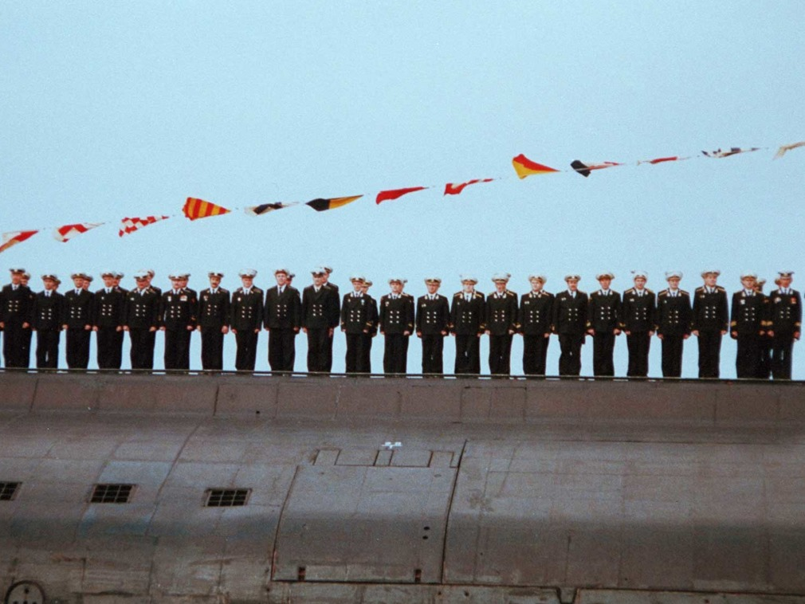

Экипаж АПЛ К-141 "Курск"
22 августа 2000 года Владимир Путин подписал Указ № 1554 «Об объявлении траура в связи с трагедией в Баренцевом море». В тот же день он приехал в Мурманскую область и встретился в поселке Видяево с родственниками моряков подлодки «Курск», многие из которых всё ещё надеялись, что кого-то удастся спасти. Владимир Владимирович пообещал родственникам погибших, что АПЛ «Курск» будет поднята со дна моря и обещание сдержал. Это единственная атомная подводная лодка, которую подняли с морского дна!
В соответствии с указом президента РФ от 26 августа 2000 года № 1578 все находившиеся на борту были посмертно награждены орденом Мужества, а командиру корабля присвоено звание Героя Российской Федерации.

Причина катастрофы.
В 2002 году главком ВМФ России Владимир Куроедов сообщил, что в ходе подготовки командованием был допущен ряд нарушений, которые не способствовали благоприятному проведению учений, но при этом не являлись причиной аварии.
- Взрыв учебной торпеды
Официальный отчёт, подготовленный в 2002 году генеральным прокурором Устиновым:
«В 11 часов 28 минут 26 секунд по московскому времени произошёл взрыв торпеды 65-76А («Кит») в торпедном аппарате № 4. Причиной взрыва стала утечка компонентов топлива торпеды (пероксид водорода). Через 2 минуты пожар, возникший после первого взрыва, повлёк за собой детонацию торпед, находившихся в первом отсеке лодки. Второй взрыв привёл к разрушениям нескольких отсеков подводной лодки. Торпеды указанного типа на момент катастрофы считались небезопасными».
По словам председателя Санкт-Петербургского клуба моряков-подводников ВМФ Игоря Курдина, взорвавшаяся торпеда была изготовлена в составе серии из десяти единиц, которую признали бракованной — текли сварные швы резервуаров — и отозвали на завод для устранения недостатков. Однако в предписании говорилось «отозвать боевые торпеды», тогда как одна из них числилась «учебной» и поэтому не была возвращена на завод; позже она была подана на «Курск».

- Доклад вице-адмирала Рязанцева
По версии вице-адмирала Валерия Дмитриевича Рязанцева, входившего в правительственную комиссию по расследованию причин и обстоятельств катастрофы ПЛ «Курск», причиной первого взрыва, которым стал взрыв так называемой «толстой» торпеды 65-76 ПВ, стало её пополнение необезжиренным воздухом высокого давления 11 августа 2000 года, произведённое экипажем лодки, пользовавшимся неправильными инструкциями. До 12 августа необезжиренный воздух не мог попасть в резервуар окислителя, так как практическая торпеда была на стеллаже, запирающий воздушный клапан на ней закрыт, а на воздушном курковом кране установлены предохранительные устройства. Неконтролируемая реакция разложения перекиси водорода началась после загрузки торпеды в торпедный аппарат. Из-за недостатка конструкции подлодок этого класса экипаж для предотвращения повышения давления в 1-м отсеке при залповой стрельбе торпедами оставляет открытыми захлопки системы общесудовой вентиляции, в результате чего ударная волна от взрыва торпеды 65-76 ПВ попала во 2-й отсек и весь личный состав командного отсека получил тяжёлые контузии и оказался в неработоспособном состоянии.
По версии Валерия Рязанцева второй взрыв произошёл из-за столкновения АПЛ с грунтом, а не в результате объёмного пожара в первом отсеке — АПЛ К-141 «Курск», с заполненным водой первым отсеком, на скорости около 3 узлов, с дифферентом на нос 40-42 градуса на глубине 108 метров столкнулась с грунтом. Торпедные аппараты № 1, 3, 5 и 6 с боевыми торпедами, снаряжёнными взрывателями, смялись и разрушились, что стало причиной взрыва боевых торпед.

Подъём «Курска».
Подъём «Курска» стал первой операцией по подъёму затонувшей на глубине атомной подводной лодки. 19 августа 2000 года главный конструктор ФГУП ЦКБ МТ «Рубин» И. Д. Спасский доложил Президенту РФ В. В. Путину о плане работ по ликвидации последствий катастрофы АПЛ «Курск».
28 августа 2000 года вышло распоряжение правительства РФ № 1190-Р, которое возложило организацию подготовительных работ по эвакуации тел погибших с АПЛ «Курск» и его подъёму на «ЦКБ МТ «Рубин».
К подъёму АПЛ «Курск» были предъявлены жёсткие требования — поднимать без крена и дифферента, без воздействия на наружный корпус и другие. Продиктованы они были тем, что в результате взрыва механизмы АПЛ сорваны со своих фундаментов, а состояние боезапаса неизвестно.
В феврале 2001 года голландской фирмой Mammoet Transport BV было предложено следующее техническое решение: поднимать лодку с помощью гидравлических домкратов, установленных на судне. В каждом домкрате был предусмотрен динамический компенсатор, который должен был компенсировать динамические усилия при отрыве «Курска» от грунта и на конечном этапе его подъёма при приближении к поверхности. Его механизм на основе газовой компенсации (азот) амортизировал каждый из домкратов и позволял при динамических воздействиях иметь вертикальные перемещения до двух метров.
В свою очередь ЦКБ МТ «Рубин» совместно с Институтом имени академика Крылова, 1-м и 40-м институтами ВМФ разработали конструкцию захватов подъёмных устройств. Суть проекта заключалась в следующем: в прочном корпусе лодки между шпангоутами вырезались отверстия, туда заводились зацепы с выдвижными лапами. Отделом прочности Института им. Академика Крылова было подсчитано, что шпангоуты и прочный корпус выдержат такую нагрузку.
Чтобы приступить к организации подъёма «Курска», необходим был подробный внешний осмотр корабля и поверхности дна в районе затопления, а также радиационный мониторинг. Для этих целей были выполнены две экспедиции. Первая — с 3 по 15 сентября 2000 года с привлечением спасательного судна Северного флота «Михаил Рудницкий» с глубоководными аппаратами АС-34 и АС-36 на борту. Вторая — с 24 сентября по 2 октября 2000 года с участием научно-исследовательского судна Института океанологии имени П. П. Ширшова «Академик Мстислав Келдыш» с двумя глубоководными аппаратами «Мир».
В октябре 2000 года также состоялась операция «Регалия» по вскрытию корпуса АПЛ «Курск» и поиску погибших моряков. Операция осуществлялась американской фирмой Halliburton c привлечением российских водолазов. Водолазы базировались на специальной норвежской полупогружной платформе «Regalia». В результате операции из девятого отсека было эвакуировано 12 тел погибших моряков, в том числе тело капитан-лейтенанта Колесникова, оставившего предсмертную записку. Проникнуть в остальные отсеки, а также эвакуировать ещё 11 найденных тел из 9-го отсека не представлялось возможным.
Также фирма Halliburton осуществила подробный осмотр носовой части погибшей лодки, подъём большегрузных конструкций со дна моря, отрезку фрагментов лёгкого корпуса в районе разрушенного первого отсека и их подъём, что с использованием технических средств судов «Михаил Рудницкий» и «Академик Мстислав Келдыш» не представлялось возможным.
Далее предстояло осуществить отрезку разрушенной взрывом части первого отсека, вырезку отверстий для зацепов в части прочного корпуса в районах с координатами, указанными «Рубином». Компании Smit и Mammoet Transport BV для отрезки первого отсека предложили использовать технологию, применяемую при резке трубопроводов больших диаметров. В качестве основного звена этой режущей системы используется своеобразная пила. Она состоит из троса, нанизанных на него цилиндрических элементов, поверхность которых имеет вид горной поверхности с хаотично расположенными островерхими горушками разной высоты, сделанными из высокопрочного режущего материала. Пробег троса в одну сторону составляет около 20 метров.
С обоих бортов лодки в районе первого отсека должны были устанавливаться большие цилиндрические башни, имеющие только верхние днища. На башнях размещались колёсные направляющие блоки с заведёнными на них ходовыми тросами пилы и гидроцилиндры для поперечно-возвратной протяжки троса. При откачке воды из башни за счёт перепада давления на верхнем днище снаружи создавалось огромное усилие, которое вдавливало башню в грунт по мере распиловки перекинутой через верх лодки пилой.
По мере проверки пилы, в её конструктивное исполнение, системы управления, режущие элементы вносились изменения. Сама отпиловка первого отсека проходила очень сложно, требовала частых трудоёмких подключений водолазов для перестройки системы при обрывах ходового или режущего троса пилы, а также при отрезке вручную отдельных элементов корпусных конструкций. Эта операция проходила в августе 2001 года, и в ней участвовало два судна: баржа «Carrier» (фирма Smit) с оборудованием для отрезки, судно «Mayo» (фирма DSND), обеспечивающие все водолазные работы.

Записка Колесникова.
Тело Дмитрия Колесникова, морского офицера, капитана-лейтенанта ВМФ, который фактически взял на себя обязанности командира «Курска», поскольку Геннадий Лячин погиб в первые минуты или даже секунды катастрофы, было извлечено на поверхность одним из первых в октябре 2000 года.
Труп Колесникова сильно обгорел, но предсмертная записка, обнаруженная при нем, чудом сохранилась. В первой части записки он признавался в любви своей супруге Ольге и передавал приветы близким. Вторая часть записки гласила: «Здесь темно писать, но на ощупь попробую. Шансов похоже нет, % 10-20. Будем надеяться, что хоть кто-нибудь прочитает. Здесь список личного состава отсеков, которые находятся в 9-м и будут пытаться выйти. Всем привет, отчаиваться не надо. Колесников».

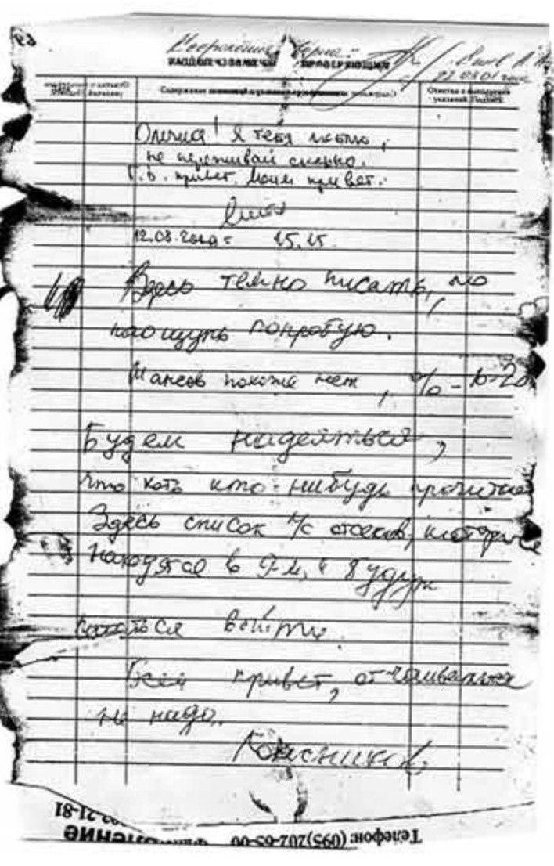
Записка Колесникова

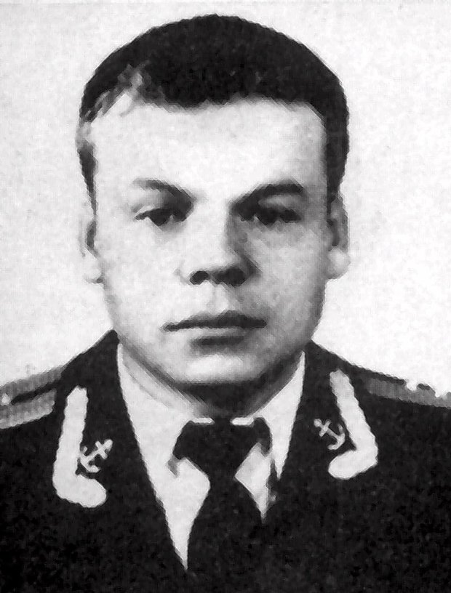
Дмитрий Романович Колесников (1973-2000).

Память.

Похороны моряков с "Курска" продолжались несколько месяцев по всей России, а также на Украине. Захоронение погибших подводников в Петербурге стало самым большим в стране - здесь покоится прах 32 членов экипажа. 12 человек похоронено в Курске, 8 - в Севастополе, 8 - в Северодвинске, а кроме того - в Москве, Абакане, Архангельске, Нижнем Новгороде, Белгороде, Ульяновске, Туле, Череповце, Воронеже, Рязани, Ярославле, Костроме, Йошкар-Оле, Калининграде, Уфе, Запорожье, в Архангельской, Нижегородской, Ульяновской, Московской, Липецкой, Владимирской, Вологодской, Калужской, Томской, Челябинской и Хмельницкой областях, в Республике Коми, Башкирии, Чувашии и Дагестане. Двое матросов - Дмитрий Котков и Иван Hефедков, а также главный специалист "Дагдизеля" Мамед Гаджиев навсегда остались в море...

В память о погибших моряках подводного крейсера "Курск" в Москве, Нижнем Новгороде, Севастополе и поселке Видяево были открыты мемориалы. В Северодвинске воздвигнут монумент "Скорбный камень".
В Санкт-Петербурге местом захоронения подводников, погибших на атомной подводной лодке "Курск", стало мемориальное Серафимовское кладбище. Первые похороны моряков с "Курска" прошли здесь в ноябре 2000 года, когда воинские почести были торжественно отданы двум офицерам-подводникам - Александру Бражкину и Дмитрию Колесникову. Еще 30 семей направили в адрес правительства России просьбы разрешить им похоронить своих погибших родных в Петербурге. На Серафимовском кладбище была заранее определена площадка для захоронения погибших, проведены проектно-изыскательские работы, устроен дренаж, еще в 2000 году выкопали три ряда по десять могил для моряков погибшей подлодки. У могил были бетонные стены, чтобы исключить попадание в могилы грунтовых вод, так как окончательную дату захоронения тогда еще никто не знал.
23 марта 2002 года на Серафимовском кладбище, предали земле тела последних 7 моряков атомохода, извлеченных из корпуса крейсера, в том числе командира АПЛ "Курск" капитана 1 ранга Г.П. Лячина. В середине августа 2002 года был объявлен конкурс на лучший памятник подводникам, который был торжественно открыт 12 августа 2003 года в третью годовщину катастрофы на атомном подводном крейсере "Курск". Черный гранитный куб с бронзовым буревестником (архитектор мемориала Г.С. Пейчев) символизирует мощную стихию и вечный покой.

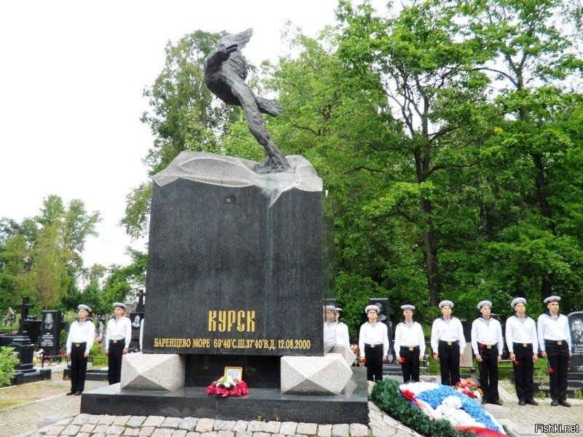

Памятник погибшим морякам с АПЛ "Курск" в Санкт-Петербурге.

После гибели "Курска" проходят годы, но окончательная истина так и не установлена. Таинственная гибель атомной подводной лодки относится к тому разряду морских тайн, которые будоражат воображение и по прошествии многих лет. Возникали и возникают новые версии, факты, якобы погубившие лодку. Исчерпывающего объяснения происшедшего так и не дали ни власти, ни эксперты, ни следствие. 19 марта ежегодно моряки России чтут память погибших на «Курске».

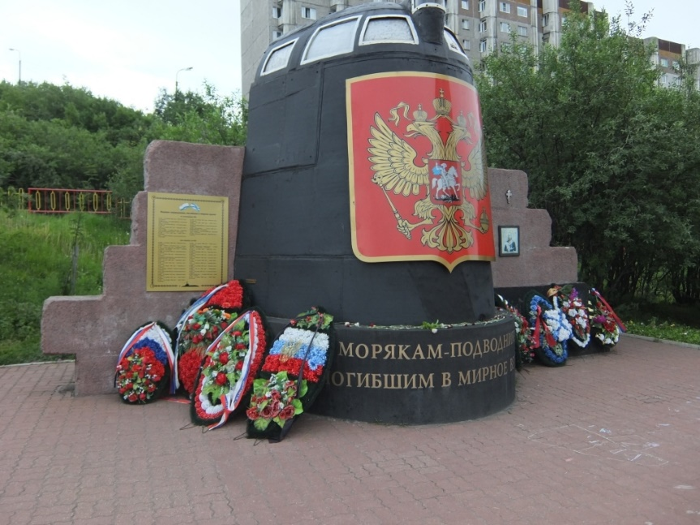

Мемориал «Морякам-подводникам, погибшим в мирное время» в Мурманске.
По этой трагической истории сняты фильмы, написаны музыкальные произведения. В августе 2007 года в Австралии состоялась премьера спектакля о трагической судьбе экипажа АПЛ «Курск». В основу театральной постановки легла пьеса австралийского драматурга Александра Яновича. Режиссёр и сценограф спектакля Майкл Футчер. В конце спектакля звучала композиция в исполнении Бориса Гребенщикова.

Заключение.
69°36'59,6" северной широты, 37°34'28,7" восточной долготы... Отныне это последний причал корабля Северного флота - атомной подводной лодки К-141 "Курск". С той самой минуты, когда разнеслась весть о трагедии, за судьбой российской субмарины и ее экипажа следил весь мир. Одна версия сменяла другую, но причины гибели атомохода для широкой общественности до сих пор остаются загадкой. У трагедии, случившейся в Баренцевом море, сотни вопросов…
Мы чтим моряков-подводников Курска за мужество, героизм и отвагу, проявленные при исполнении воинского долга!

Хватаем кислород осипшим ртом,
А в глотках ком не вырванного крика...
Мы в неизвестность падаем живьём,
Не обретя спасительного мига.
Рубить концы не хочется, братва,
С тобою "Курск" взорвались наши нервы.
И прохрипеть последние слова
Нам не дано, связь сорвана в день первый.
Густая тьма окутала отсек,
И холод студит сведенные пальцы.
Мы, братцы, занайтованы от всех,
Но смерти нас, поверьте, не дождаться.
А наверху в огнях Североморск,
Так близко к нам, но так от нас далёко.
Ах, если б парни, нам вернуться в порт,
Но море приняло нас всех до срока.
Простите нам, родные и друзья,
Что не сумели вырваться из плена,
Где чёрная волна небытия,
И так порой бывает у военных.
Одиннадцатый день, приспущен флаг,
Россия в трауре, а души леденеют
Той страшной истиной, что все погибли так...
И сердце в скорби рвётся и немеет.
На море штиль, отпущена волна
До следующих штормов в увольненье,
А на воде лишь наши имена...
Сто восемнадцать их, да ветра злое пенье...
(Т. Хотина)
Список использованной литературы.
Литература:
- Подводный флот России. – М.: Патриотический центр «Культура и армия», 2005.
- Гусев А.Н. Подводные лодки – памятники, музеи, экспонаты. Информационно-техническое обозрение. СПб., «Галея Принт», 2007.
- Мормуль Н.Г. Катастрофы под водой. – С.Петербург: ООО «Невская жемчужина», 2001.
- Курушин М.Ю. Подводная лодка «Курск»: Рождение. Жизнь. Версии гибели. Подробности. – М.: «Издательство Олимп», «Издательство АСТ», 2000.
- Спасский И. «Курск». После 12 августа 2000 года. – М.: Издательство «Русь», 2003.
- Мормуль Н.Г. Запас плавучести.: Документальная хроника. –Петрозаводск, 2003.
Интернет-источники:
- https://ru.wikipedia.org/wiki/К-141_Курск
- https://ria.ru/20190812/1557340444.html
- https://warbook.club/voennaya-tehnika/podvodnye-lodki/kursk/
- https://histrf.ru/biblioteka/b/gibiel-kurska-biez-prava-na-zabvieniie

